- 각 특별실에 소품은 자유롭게 배치하셔도 됩니다.

- 꼭 구조도 그대로 안 만드셔도 되고 더 좋은 구상이 있다면 자유롭게 배치하셔도 됩니다.

2층 복도

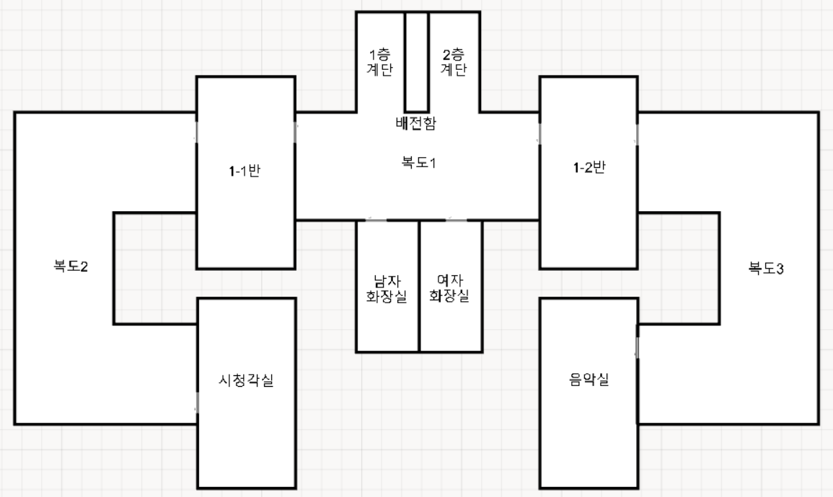

- 복도는 층마다 달라지게 설정, 타일, 벽지 다르게

- 복도에는 장애물이나 핏자국, 균열 등을 적절히 배치

- 복도의 게시판, 소품은 단순 대사 혹은 숨겨진 일기장 획득으로 설정

음악실

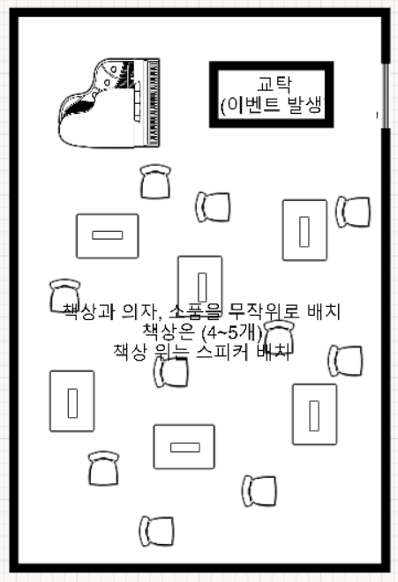

- 교실에는 책상을 4~5개 배치하고 위에 스피커를 배치

- 의자나 소품을 장애물로 배치

- 교탁을 조사하면 음악실 이벤트 발생, 이벤트 발생 시 배경음악 재생, 시간이 지날수록 볼륨 업

- 스피커 중에서 하나만 심장 소리가 출력, 플레이어가 해당 스피커에 다가갈수록 볼륨 업

- 소리가 나는 스피커를 찾아서 조사, 몇 번 반복하면 이벤트 클리어, 시간 초과시 게임 오버

시청각실

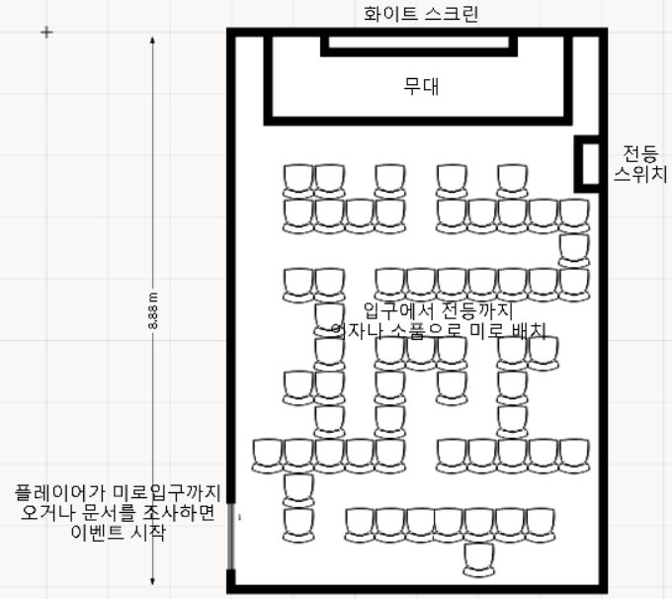

- 입구에서 전등까지 의자나 다른 소품을 이용하여 미로 배치

- 플레이어가 무대 입구까지 오거나 배치한 문서를 조사하면 이벤트 발생

- 이벤트 발생 시에는 교실을 어둡게 변경, 시야를 좁힌다.

- 전등 스위치를 조사하면 이벤트 클리어